Calculo Menor Aprendiz
Configurações
- Tipo de Salário deve ser horista (Tipo 02);
- Cadastro do Sindicado, campo Geração Horista deve ser E – Conforme Escala;
- Cadastro de uma escala horária contendo DSR = 6 h, Horas Semana 36 h e mês 180 h ( Na pasta horário cadastrar de maneira que feche a carga horária semanal de 36 horas ) Ex : Segunda a sábado 6h por dia e 9999 – DSR domingo;
- Cadastro da empresa no campo salário mensal horista informar a opção D ou P.

Segue exemplo de calculo no rubi com esta configuração:
Tela de Escala:
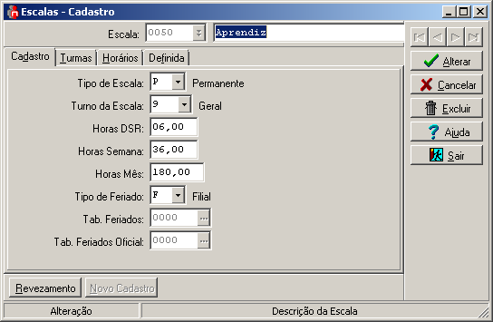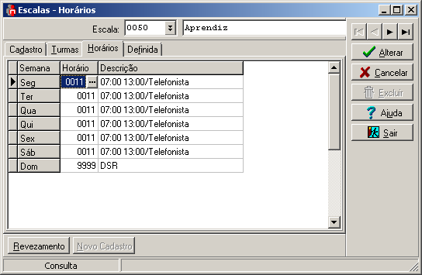
Ficha Financeira :
Mês 31 Dias
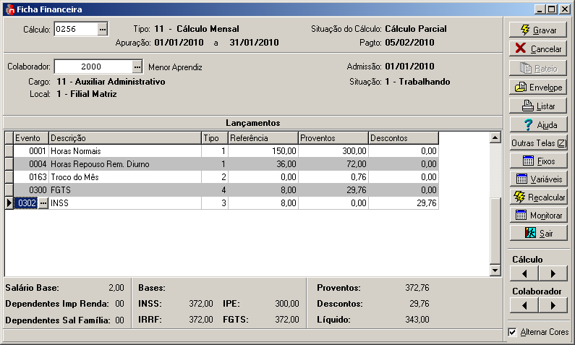
R$ 2,00 h * 36 h semana * 4,4285 * 7 / 6 = 372,00

Mês 28 Dias
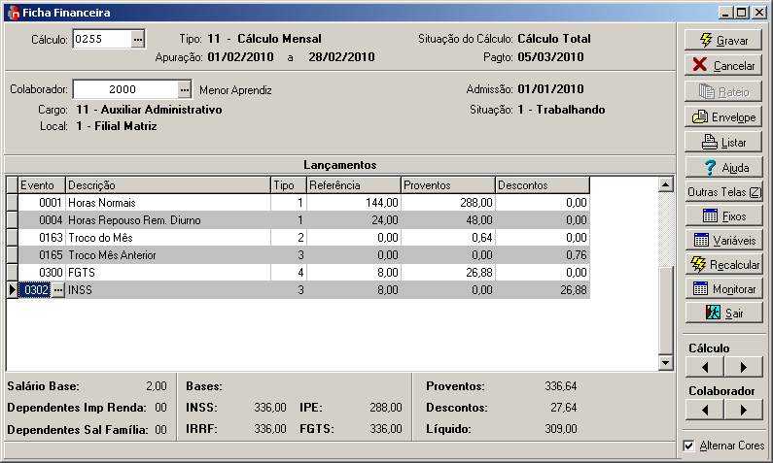
R$ 2,00 h * 36 h semana * 4,0 * 7 / 6 = 336,00

Mês 30 Dias
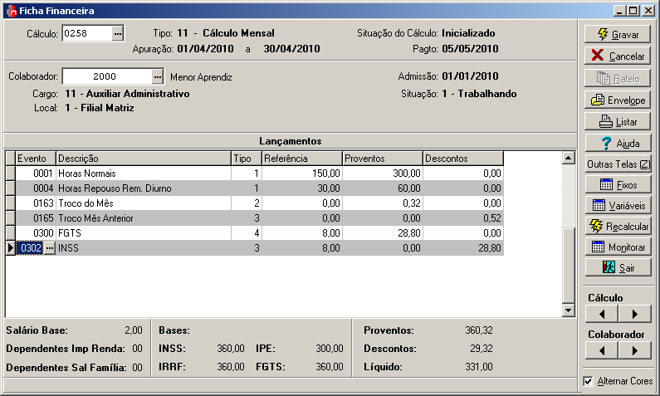
R$ 2,00 h * 36 h semana * 4,2857 * 7 / 6 = 360,00

